Бумажная пластика как освоение культурных практик»

Грабовская Е. В., воспитатель
МБДОУ «Детский сад № 33 комбинированного вида»,
г. Каменск-Уральский
Россия
Аннотация. В публикации раскрываются современные проблемы социализации детей дошкольного возраста. В связи с этим обозначены основные направления работы по позитивной социализации дошкольников через деятельностный подход в процессе ручного труда и конструирования из бумаги.
Актуальность
В последние десятилетия актуализировалось изучение проблемы взаимосвязи культуры и образования. Это объясняется, в первую очередь, кардинальным изменением требований к человеку с точки зрения современной культуры. Такие изменения предполагают, прежде всего, изменение статуса человека. «На смену социально-ролевому способу организации жизнедеятельности приходит социально-культурный тип бытия, более адекватный природе человека и превращающий его из «винтика» социальной машины в субъекта социума и культуры»
Об этом писала Н.Б. Крылова: «На протяжении последних десятилетий идет интенсивная разработка широкого круга культурологических проблем образования, что продиктовано потребностями нового этапа развития человеческого сообщества, требованиям которого знаниевая парадигма уже не соответствует».
Важность такого подхода подчеркивают следующие целевые ориентиры согласно Федеральному государственному образовательному стандарту дошкольного образования на этапе завершения дошкольного образования:
- ребенок овладевает основными культурными способами деятельности;
- проявляет инициативу и самостоятельность в разных видах деятельности – игре, общении, познавательно-исследовательской деятельности, конструировании и других;
- способен выбирать себе род занятий, участников по совместной деятельности.
В тексте ФГОС дошкольного образования идет речь об организации деятельности, при этом, педагог должен обеспечить «вовлечение всех детей в разные виды деятельности и культурные практики, способствующие развитию норм социального поведения, интересов и познавательных действий».

Огромную значимость приобретает способность человека:
- конструировать свой внутренний мир на основе ориентации в мире культуры, ее ценностей, теорий, правил; осуществлять осознанный выбор;
- сосуществовать с другими людьми, оставаясь неповторимым, быть способным к совместному решению проблем самого разного характера.
Такое видение образования предполагает «понимание образования как культурного процесса. Кроме того, весьма актуальным на сегодняшний день является деятельный характер образования. Поэтому важен поиск подходов к реализации образовательного процесса, в котором ребёнок занимает активную деятельную позицию и становится субъектом своего обучения и воспитания.
В тексте ФГОС дошкольного образования идёт речь об организации деятельности, при этом, педагог должен обеспечить «вовлечение всех детей в разные виды деятельности и культурные практики, способствующие развитию норм социального поведения, интересов и познавательных действий».
Социальный портрет вновь сформированной группы компенсирующей направленности детей с ЗПР выглядит так: разобщённость, неумение и нежелание понимать намерения партнёра по деятельности, игнорирование его программы. Дети с задержкой психического развития испытывают трудности действовать сообща. Повышенная конфликтность никогда не заканчивается соглашением. Конструктивных выходов мы почти не наблюдаем, всё заканчивается ссорой и разрушением деятельности. Всё это приводит к усвоению искажённых социальных норм поведения. Большинство детей предпочитали играть в одиночку. Если не научить ребёнка грамотно общаться и взаимодействовать со сверстниками и взрослыми, эта проблема будет сопровождать его всю жизнь.
Бумагопластика - наиболее современный вид искусства. Удивительный это материал – бумага. Натуральный, благородный, благодарный. А какой неожиданно пластичный! Немного душевного тепла, немного фантазии, чуть-чуть упорства и на выходе – потрясающей красоты объемные композиции.
Цель. Освоение ребёнком культурных практик (формирование положительного взаимодействия с взрослыми и детьми, развитие самостоятельности, ответственности и инициативы) в ходе продуктивной деятельности творческого характера с бумагой.
Задачи.
1. Развивать инициативность, самостоятельность и ответственность ребенка:
- предоставлять воспитанникам выбор деятельности, средств ее выполнения, определятьсобственную задачу, свобода поведения;
- создавать условия для развития творческой активности детей на основе индивидуально-личностного подхода, развивать способности и творческий потенциал каждого ребенка;
- формировать положительное отношение к себе в ситуации успеха;
- изменение форм взаимодействия взрослого и ребенка, как субъекта отношений с другими детьми и взрослым;
2. Формировать навыки общения в коллективе в процессе учебной деятельности:
- партнерские отношения взрослого и ребенка;
- коллективных форм организации деятельности при участии детей разного возраста.
3. Формировать предпосылки учебной деятельности:
- ребенок учится внимательно слушать устные инструкции, последовательно выполнять действия, контролировать с помощью внимания тонкие движения рук;
- обучать техническим приемам и способам создания различных поделок из бумаги;
- формировать исследовательские навыки,
- развивать пространственное представление, глазомер, учить аккуратности, последовательности;
- формировать умение планировать свою деятельность;
- воспитывать культуру деятельности, правильно организовывать рабочее место.
4. Коррекционно развивающие.
- формировать сенсорные способности, целенаправленное аналитико - синтетическое восприятие создаваемого предмета;
- способствовать развитию мелкой мускулатуры рук;
- развитие произвольности поведения.

Подходы.
- Деятельностный подход.
- Личностно-ориентированный подход.
- Культурологический подход.

Из существующих техник бумагопластики, выбраны наиболее доступные и интересные для наших детей: оригами, торцевание, объёмная аппликация, квиллинг.
Основные компетенции педагога:
- организация конструктивного взаимодействия детей в группе в разных видах деятельности;
- создание условий для свободного выбора детьми деятельности;
- вовлечение всех детей в разные виды деятельности и культурные практики, способствующие развитию норм социального поведения, интересов и познавательных действий.
Формы и методы продуктивной деятельности по выполнению работ из бумаги:
- беседа, общение со взрослым и сверстниками;
-экспериментирование, определение свойств материала;
- мотивация деятельности;
- анализ формы объекта, рисунка, схемы выбранного для художественной работы;
- поэтапный показ;
- составление алгоритма работы;
- совместная или самостоятельная работа воспитанников;
- обсуждение готовых работ, самооценка.

Формы организации:
- подгрупповые - дети старшего дошкольного возраста оказывают помощь младшим, являются для них примером для совершенствования своей работы (Научился сам — научи других);
- индивидуальные – партнёром по деятельности выступает воспитатель, ребёнок вправе в любой момент перенести на более поздний срок.
Задачи образовательной деятельности по бумагопластике.
- Продолжать знакомить детей с нетрадиционными техниками; через овладение более сложными приемами работы.
- Взаимодополняемость основной части Программы и части, формируемой участниками образовательных отношений.
- Научить детей предварительно продумывать содержание образа, способов, последовательности его воплощения.
- Стимулировать активность, самостоятельность, инициативу детей в придумывании содержания и способов изображения.
- Побуждать детей к созданию разнообразных и относительно неповторимых, оригинальных замыслов.
- Создать условия, благоприятные для развития плодотворного взаимодействия детей дошкольного возраста.
- Создавать условия для приобретения опыта презентации личных результатов и достижений ребёнком на разных уровнях сообщества.
- Способствовать коррекции психических процессов.
Работа с родителями:
- Для родителей провести мастер-класс «Волшебная бумага»;
- Оформить альбом для родителей «Умные поделки»;
- Организовать выставки совместных работ родителей и детей в группе, дошкольном учреждении;
- Создать условия для участия детей в выставках и конкурсах различного уровня.
Полученный результат.
Результатом организации и реализации обозначенных процессов стала жизнеспособная личность воспитанника:
– умеющего принимать решения и достигать требуемого результата в неопределённых проблемных ситуациях, самостоятельно восполняя и критически относясь к получаемым знаниям и информации;
– способного позитивно взаимодействовать с людьми других культур, языков и религий, в том числе проявляя инициативу в общении;
– имеющего потребность в самостоятельном выполнении работы, доступной его возрасту, в том числе в компании других детей; способного обратиться к взрослому и другому ребенку за помощью;
– имеющего желание выражать собственную точку и отстаивать ее, при этом не вступая в спор с собеседником, а предупреждая конфликт.
Результаты работы были обобщены и представлены мною педагогическому сообществу на уровне дошкольного учреждения в форме открытого занятия на тему «Стенгазета для мамы».

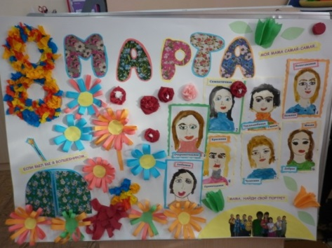
Творческие работы, выполненные в рамках проекта «Бумажная пластика как освоение культурных практик».
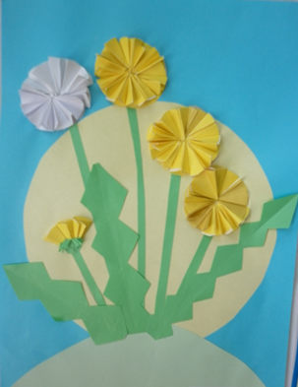 | 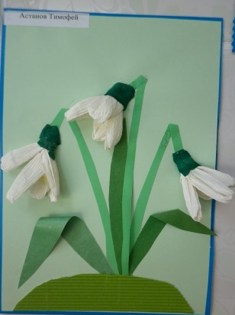 | 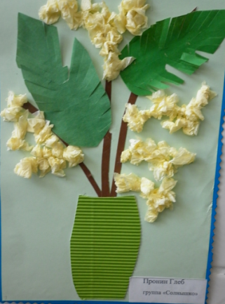 | 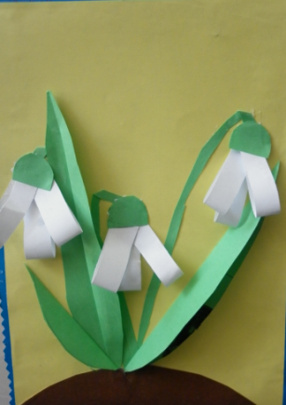

Литература.

- Федеральный государственный образовательный стандарт дошкольного образования (Приказ № 1155 от 17.10.2013).
- Крылова Н.Б. «Общая и прикладная культурология в решении актуальных задач организации и развития образования», М., Смысл, 2010
3.Н.Б. Рябко «Занятия по изобразительной деятельности дошкольника. Бумажная пластика».
4. Мусиенко, Оригами в детском саду. Пособие для воспитателей. Программа Дроновой. Школьная Пресса, 2005, С. 96
7. Соловьева Н.Г.Знакомство детей дошкольного возраста с окружающим миром с помощью техники бумагопластика. Айрис-Пресс. 2004.

